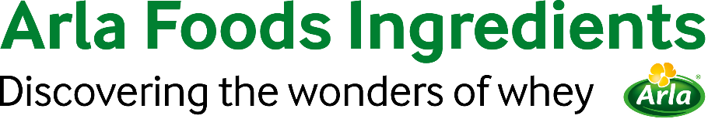

11 de marzo de 2022

COMUNICADO DE PRENSA

Arla Foods Ingredients recibe un dictamen positivo de la EFSA
para Peptigen® IF-3080

La Autoridad Europea de Seguridad Alimentaria (European Food Safety Authority, EFSA) publicó un dictamen que señala que Peptigen® IF-3080 (hidrolizado de proteína) de Arla Foods Ingredients es seguro y adecuado para su uso en fórmulas para bebés y fórmulas de continuación en la Unión Europea.

La noticia está en consonancia con la normativa europea que indica que a partir del 22 de febrero de 2022 se debería evaluar la seguridad nutricional y la adecuación de todos los hidrolizados de proteínas utilizados en la elaboración de fórmulas para bebés a base de leche y fórmulas de continuación en la Unión Europea. Hasta la fecha, Peptigen® IF-3080 de Arla Foods Ingredients es uno de los pocos hidrolizados de proteínas lácteas que ha recibido un dictamen positivo de la EFSA. Los que no se aprueban son retirados del mercado.

Se prevé que la Comisión Europea incluirá Peptigen® IF-3080 en el Reglamento Delegado (UE) 2016/17 de la Comisión en los próximos 12 meses. Por consiguiente, Peptigen® IF-3080 de Arla Foods Ingredients será aprobado para su uso en fórmulas para bebés y de continuación a la venta en la Unión Europea. Hasta ese momento, Arla Foods Ingredients puede suministrar Peptigen® IF-3080 a sus clientes europeos para el desarrollo de marcas de fórmulas para bebés, las que pueden prepararse para su lanzamiento.

Anders Steen Jørgensen, Head de Pediatric, Arla Foods Ingredients, dijo: "Estamos muy felices con este dictamen, que respalda nuestra reputación de contar con los niveles más altos de calidad, innovación y seguridad alimentaria del sector".

Para obtener más información, comuníquese con:
Steve Harman, Ingredient Communications
Tel: +44 (0)7538 118079 | Correo electrónico: Steve@ingredientcommunications.com

Acerca de Arla Foods Ingredients
Arla Foods Ingredients es líder mundial en soluciones con suero que agregan valor. Descubrimos y proporcionamos ingredientes derivados del suero y ayudamos a la industria alimentaria a desarrollar y a procesar eficientemente alimentos más naturales, funcionales y nutritivos. Ofrecemos productos a los mercados globales para los sectores de nutrición en los primeros años de vida, nutrición médica, nutrición deportiva, alimentos saludables y otros alimentos y bebidas.

Estas son cinco razones para elegirnos:
- Tenemos I+D en nuestro ADN
- Ofrecemos calidad superior
- Somos su socio comercial de confianza
- Apoyamos la sostenibilidad
- Garantizamos la seguridad del suministro

Arla Foods Ingredients es una subsidiaria 100 % propiedad de Arla Foods. Nuestras oficinas centrales están en Dinamarca.

LinkedIn
http://www.linkedin.com/company/arla-foods-ingredients

LinkedIn (América Latina)
https://www.linkedin.com/showcase/arla-foods-ingredients-latin-america/

LinkedIn (China)
https://www.linkedin.com/showcase/arla-foods-ingredients-china/

